Межрегионального очно – заочного конкурса театральных коллективов «Поюжье. Театральные встречи в Подосиновце»

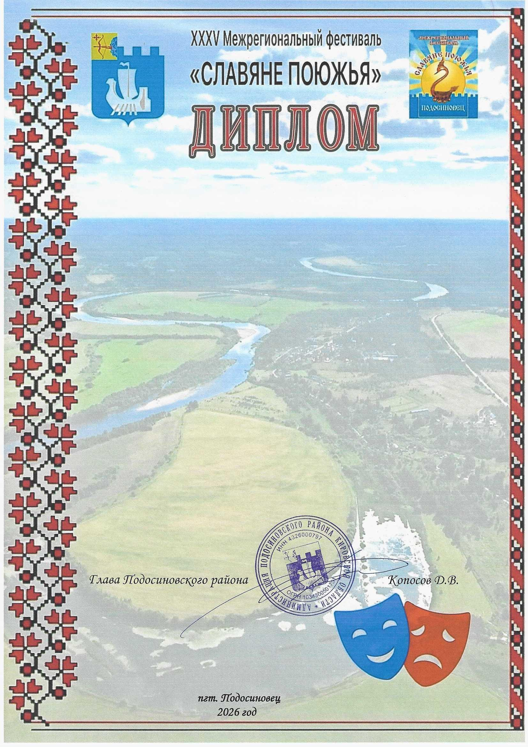
н а г р а ж д а е т с я
за выбор темы
Театральный коллектив
«Живые страницы»
Плосковская библиотека-филиал

БУК «Кичменгско-Городецкая ЦБС»
Руководитель: Пахолкова Елена
Анатольевна

